## *Nhập môn công nghệ phần mềm*

***Tuần 03***

*Đặng Văn Dũng – 20187163*

*Phạm Đức Long – 20187182*

*Trần Thị Phượng – 20175988*

**Bài 1.1**

a. Nội dung nào sau đây được chuyển giao vào cuối Sprint?

Một phiên bản gia tăng của phần mềm hoàn thành.

b. Product Backlog chứa những thông tin cơ bản gì?

Danh sách nhật ký các hoạt động của nhóm phát triển sản phẩm.

c. Chuỗi hoạt động nào sau đây là đúng cho Extreme Programming (XP)?

Design, write code, write test

Bài 1.2: Hãy so sánh mô hình thác nước (Waterfall modell) và phương pháp Scrum:

|  |  |  |
| --- | --- | --- |
|  | Mô hình thác nước (Waterfall model) | Phương pháp Scrum |
| Đặc điểm chính | - Quá trình phát triển phần mềm được chia thành các giai đoạn riêng biệt  - Phương pháp thác nước là 1 quá trình thiết kế tuần tự  - Thác nước là 1 phương pháp phát triển phần mềm có cấu trúc nên hầu hết thời gian nó có thể khá cứng nhắc.  - Phát triển phần mềm sẽ được hoàn thành như một dự án duy nhất.  - Không có phạm vi thay đổi các yêu cầu khi phát triển dự án bắt đầu. | - Nó tách vòng đời phát triển dự án thành chạy nước rút.  - Nó theo một cách tiếp cận gia tăng.  - Phương pháp nhanh được biết đến với tính linh hoạt của nó.  - Agile có thể được coi là một bộ sưu tập của nhiều dự án khác nhau.  - Agile là một phương pháp khá linh hoạt cho phép thay đổi được thực hiện trong các yêu cầu phát triển dự án ngay cả khi kế hoạch ban đầu đã được hoàn thành. |
| Đặc điểm các pha phát triển | - Tất cả các giai đoạn phát triển dự án như thiết kế, phát triển, thử nghiệm, được hoàn thành một lần trong mô hình thác.  - Kế hoạch kiểm tra hiếm khi được thảo luận trong giai đoạn thử nghiệm  - Phương pháp này là lý tưởng cho các dự án có yêu cầu nhất định và thay đổi không được mong đợi | - Phương pháp nhanh, theo một cách tiếp cận phát triển lặp lại vì quy hoạch, phát triển, tạo mẫu và các giai đoạn phát triển phần mềm khác có thể xuất hiện nhiều lần.  - Kế hoạch kiểm tra được xem xét sau mỗi lần chạy nước rút  - Phát triển nhanh là một quá trình trong đó các yêu cầu được dự kiến sẽ thay đổi và phát triển. |
| Kích thước nhóm phát triển (team size) | - Phối hợp/đồng bộ hóa nhóm rất hạn chế. | - Thích các nhóm nhỏ nhưng chuyên dụng với mức độ phối hợp và đồng bộ hóa cao. |
| Phong cách quản lí (management style) | - Đơn giản, người quản lý đóng một vai trò thiết yếu trong mọi giai đoạn của SDLC. | - Các thành viên trong nhóm Agile có thể hoán đổi cho nhau do đó chúng hoạt động nhanh hơn. Cũng không cần thiết cho các nhà quản lí dự án vì các dự án được quản lý bởi toàn bộ nhóm. |
| Quan điểm về sự thay đổi trong dự án | - Khó để thử nghiệm bắt đầu bất kì thay đổi nào về yêu cầu.  - Mô tả chi tiết cần thực hiện phương pháp tiếp cận phát triển phần mềm thác nước. | - Đội kiểm tra có thể tham gia vào các yêu cầu thay đổi mà không có vấn đề gì.  - Mô tả chi tiết dự án có thể được thay đổi bất cứ lúc nào trong quá trình SDLC. |
| Vấn đề xây dựng tài liệu | Trong phương pháp này, giai đoạn “Thử Nghiệm” xuất hiện sau giai đoạn “Xây Dựng”. | Trong phương pháp Agile, thử nghiệm được đồng thời với phát triển phần mềm |
| Đối phó với các nguy cơ/rủi ro (risk) | Giảm rủi ro trong các hợp đồng giá cố định của công ty bằng cách nhận được thỏa thuận rủi ro vào đầu quá trình. | Agat methdology hoạt động đặc biệt tốt với Time & Materials hoặc tài trợ không cố định.Nó có thể làm gia tăng căng thẳng trong các kịch bản giá cố đinh. |
| Tình huống áp dụng phù hợp | - Yêu cầu được định nghĩa rõ ràng, chi tiết và hầu như không thay đổi.  - Đội ngũ thực hiện quen thuộc và hiểu ro tất cả yêu cầu của dự án và có nhiều kinh nghiệm với các công nghệ được dùng để phát triển sản phẩm. | Agile giới thiệu tư duy sản phẩm, nơi sản phẩm phần mềm đáp ứng nhu cầu của khách hàng cuối cùng và thay đổi chính nó theo nhu cầu của khách hàng |

Bài 1.4:

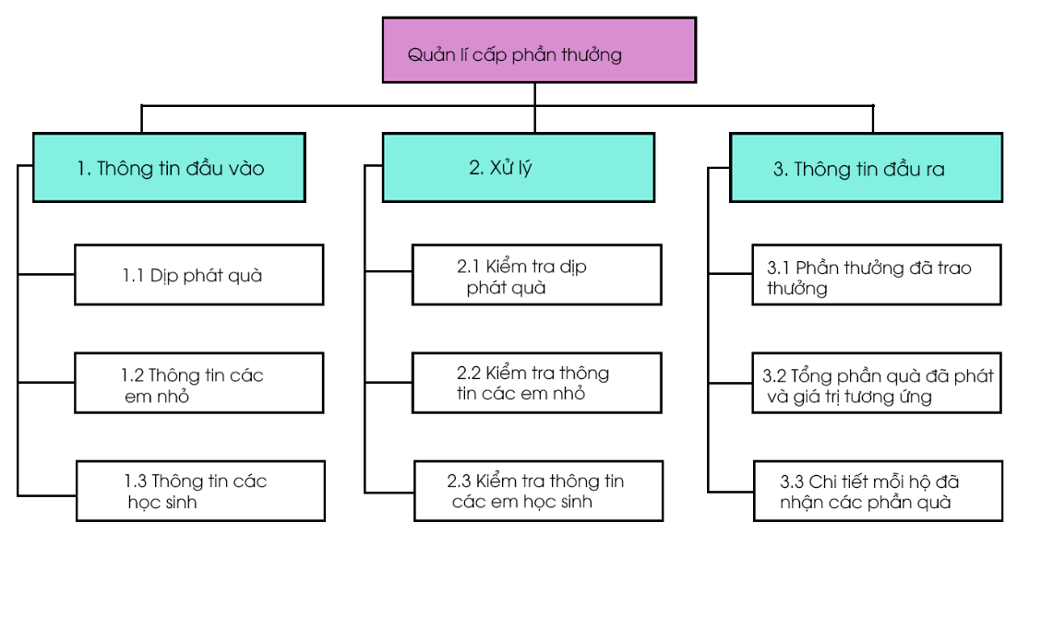

* Mô tả các chức năng trong biểu đồ:

|  |  |  |  |
| --- | --- | --- | --- |
| STT | Tên chức năng | Mô tả | Đánh giá khả năng thực hiện |
| 1 | Thông tin đầu vào | Dùng để nhập vào thông tin cần thiết | Thực hiện tốt |
| 1.1 | Dịp phát quà | Lý do phát quà | Thực hiện tốt |
| 1.2 | Thông tin các em nhỏ | Nhập vào thông tin của các em nhỏ bao gồm tên, tuổi, con nhà ai | Cần nhập đúng và đủ thông tin |
| 1.2 | Thông tin các học sinh | Nhập vào thông tin của các em học sinh bao gồm tên, tuổi, trường lớp, thành tích học tập | Cần nhập đúng và đủ thông tin |
| 2 | Xử lý | Xem xét để phát thưởng cho các em dưới 18 tuổi | Thực hiện tốt |
| 2.1 | Khiểm tra dịp phát quà | Kiểm tra thời điểm phát quà có đúng không | Thực hiện tốt |
| 2.2 | Kiểm tra thông tin các em nhỏ | Kiểm tra thông tin của các em nhỏ đã đủ chưa | Thực hiện tốt |
| 2.3 | Kiểm tra thông tin các em học sinh | Kiểm tra thông tin của các em học sinh đã đúng chưa, minh chứng thành tích có xác thực không | Thực hiện tốt |
| 3 | Thông tin đầu ra | Đưa thông tin ra ngoài | Thực hiện tốt |
| 3.1 | Phần thưởng đã trao | In ra danh sách các phần thưởng đã phát cho các em | Thực hiện tốt |
| 3.2 | Tổng phần quà đã phát và giá trị tương ứng | Thống kê tổng số phần quà đã phát ra cho các em và giá trị tiền mặt tương ứng | Thực hiện tốt |
| 3.3 | Chi tiết mỗi hộ đã nhận những phần quà nào | Thống kê các gia đình có cháu nhỏ đã được nhận những phần quà nào. | Thực hiện tốt |